Информация о спортсменах Гродненской области, которые выполнили квалификационные требования для участия в XXXII летних Олимпийских играх в г. Токио (Япония) с 24 июля по 8 августа 2021 г.

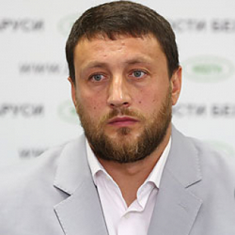 | 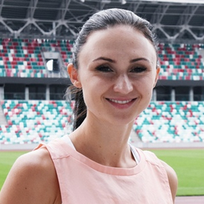 | 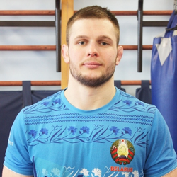
ТИХОН  Иван Григорьевич  Заслуженный мастер спорта Республики Беларусь  по легкой атлетике.  Родился 24.07.1976 в Гродненской области, Слонимский район, дер. Гловсевичи.  Выполнил квалификационный норматив в метании молота на этапе Кубка Украины (г. Луцк, Украина).  Результат: 77,72 м. | МАЗУРЕНОК  Ольга Сергеевна  Заслуженный мастер спорта Республики Беларусь  по легкой атлетике.  Родилась 14.04.1989 в г. Караганда Казахской ССР.  Выполнила квалификационный олимпийский норматив в марафонском беге в Международном марафоне (г. Гонконг, Китай).  Результат: 2.26,13. | ГУШТЫН  Александр Сергеевич  Мастер спорта Республики Беларусь международного класса по борьбе вольной.  Родился 16.08.1993 в Гродненской области, Свилочский район, г. Свислочь.  Выполнил квалификационный олимпийский норматив на Европейском квалификационном турнире в весовой категории до 97 кг. (г. Будапешт, Венгрия).  Результат: 1 место.

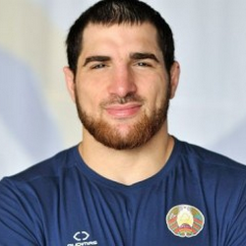 | 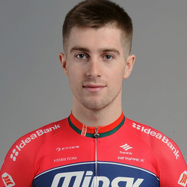
ШАБАНОВ  Али Шабанович  Мастер спорта Республики Беларусь международного класса по борьбе вольной.  Родился 25.08.1989 в г. Кизилюрт, Дагестан.  Выполнил квалификационный олимпийский норматив на Европейском квалификационном турнире в весовой категории до 86 кг. (г. Будапешт, Венгрия).  Результат: 1 место. | КОРОЛЕК  Евгений Сергеевич  Мастер спорта Республики Беларусь международного класса по велосипедному спорту.  Родился 09.06.1996 в г. Гродно.  Выполнил квалификационный олимпийский норматив в омниуме в соответствии с мировым рейтингом.  Результат: 2 место. | АЛИСТРАТОВА  Анастасия Валерьевна  Мастер спорта Республики Беларусь международного класса по гимнастике спортивной.  Родилась 16.10.2003 в г. Гродно.  Выполнила квалификационный олимпийский норматив на чемпионате мира (г. Штутгарт, Германия).  Результат: 57 место.

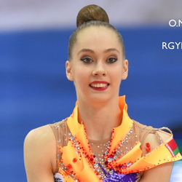 | 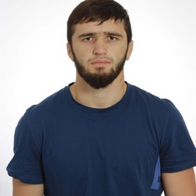 | 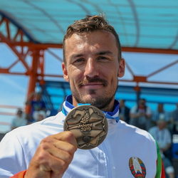
РЫБАКОВА  Анастасия Александровна  Мастер спорта Республики Беларусь международного класса по гимнастике художественной.  Родилась 25.04.2000 в г. Гродно.  Выполнила квалификационный олимпийский норматив на чемпионате мира (г. Баку, Азербайджан).  Результат: 4 место. | КАДИМАГОМЕДОВ  Магомедхабиб Зайнудинович  Мастер спорта Республики Беларусь международного класса по борьбе вольной.  Родился 26 мая 1994 в г.Хуштада, Дагестан.  Выполнил квалификационный олимпийский норматив на мировом квалификационном турнире в весовой категории до 74 кг. (г. София, Болгария).  Результат: 1 место. | ЮРЕНЯ  Олег Олегович  Мастер спорта Республики Беларусь международного класса по гребле на байдарках и каноэ.  Родился 21.05.1990 в Гродненской области, г. Мосты.  Выполнил квалификационный олимпийский норматив на чемпионате мира в каноэ-одиночке на дистанции 1000 м. (г. Сегед, Венгрия).  Результат: 6 место.

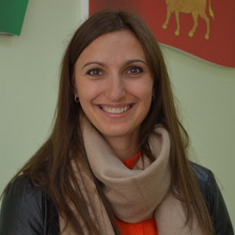 | 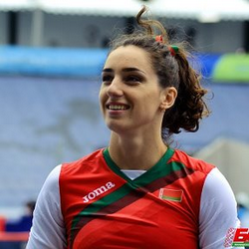 | 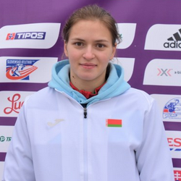
ДУБИЦКАЯ  Алена Викторовна  Мастер спорта Республики Беларусь международного класса по легкой атлетике.  Родилась 25.01.1990 в Гродненской обл., Вороновский р-н, дер. Бастуны.  Выполнила квалификационный олимпийский норматив в толкании ядра на Международных соревнованиях (г. Шанхай, Китай).  Результат: 18.78м. | ЖУК  Ирина Геннадьевна  Мастер спорта Республики Беларусь международного класса по легкой атлетике.  Родилась 26.01.1993 в г.Гродно.  Выполнила квалификационный олимпийский норматив в прыжках с шестом на чемпионате Беларуси  (г. Минск, Беларусь).  Результат: 4.70м. | МАСЛОВА  Анастасия Александровна  Мастер спорта Республики Беларусь международного класса по легкой атлетике.  Родилась 16.10.1997  в Брестской области, г. Дрогичин.  Выполнила квалификационный олимпийский норматив в метании молота на Международном турнире  (г. Брест, Беларусь).  Результат: 74.40м.

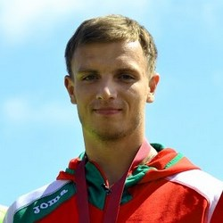 | 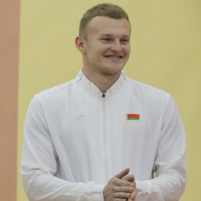 | 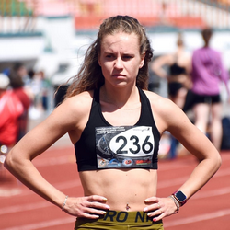
МЕЛЕШКО  Павел Олегович  Мастер спорта Республики Беларусь международного класса по легкой атлетике.  Родилась 24.11.1992 в Гродненской обл., г. Слоним.  Выполнил квалификационный олимпийский норматив в метании копья на Международных соревнованиях (г. Прага, Чехия).  Результат: 85.06м. | ЖУК  Виталий Михайлович  Мастер спорта Республики Беларусь международного класса по легкой атлетике.  Родился 10.09.1996 в Гродненской обл., Щучинский р-н, агр. Ражанка.  Выполнил квалификационный олимпийский норматив в десятиборье согласно квоты мирового рейтинга.  Результат: 15 место. | ХИЛЬМАНОВИЧ  Александра Валерьевна  Мастер спорта Республики Беларусь международного класса по легкой атлетике.  Родилась 14.12.1996 в г. Гродно.  Выполнила квалификационный олимпийский норматив в эстафетном беге 4х400м согласно квоты мирового рейтинга.  Результат: 13 место.

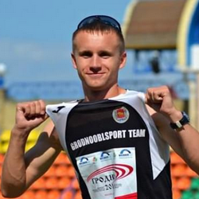 | 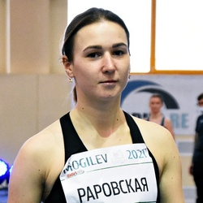
ЛЯХОВИЧ  Александр Петрович  Мастер спорта международного класса Республики Беларусь по легкой атлетике.  Родился 04.07.1989 в Гродненской области, Островецкий район, дер. Варняны.  Выполнил квалификационный олимпийский норматив в спортивной ходьбе на 20 км согласно квоты мирового рейтинга.  Результат: 53 место. | РАРОВСКАЯ  Анастасия Тадеушевна  Мастер спорта Республики Беларусь международного класса по легкой атлетике.  Родился 19.06.1996 в Гродненской обл., Островецкий район, дер. Варняны.  Выполнила квалификационный олимпийский норматив в спортивной ходьбе на 20 км согласно квоты мирового рейтинга.  Результат: 60 место.

